SCENARIUSZ 9
Temat: Kultura wizualna w internecie – korzystam i tworzę

Opracowanie: Zuzanna Łapka
Odbiorcy: osoby dorosłe
Liczebność grupy: 15 osób
Miejsce: warsztaty mogą być przeprowadzane zdalnie lub stacjonarnie w pracowni z dostępem do komputerów, internetu i rzutnika
Czas: 120 min
Cele:
- poszerzenie zakresu wiedzy dotyczącej kultury wizualnej,
- poznanie przydatnych aplikacji i narzędzi do tworzenia w internecie,
- nabycie umiejętności wykorzystywania materiałów wizualnych i samodzielnego ich tworzenia,
- rozwijanie myślenia wizualnego,
- rozwijanie kreatywności i abstrakcyjnego myślenia.

Metody: prezentacja, dyskusja, burza mózgów, zajęcia praktyczne
Formy pracy: zespołowa, indywidualna, interaktywna
Materiały: zestawy linków do istotnych informacji, narzędzi, przestrzeń chmurowa dla uczestników/czek warsztatów: Miro (lub np. Jamboard)
Narzędzia:
W przypadku warsztatów stacjonarnych pracownia komputerowa z dostępem do internetu oraz rzutnik.
W przypadku zajęć zdalnych Zoom, Google Meet lub inne narzędzie pozwalające na aktywny udział wszystkich uczestników/czek.
Przygotowanie osoby prowadzącej do warsztatów:
1. Utwórz konto w aplikacji Miro: https://miro.com/login/, zainstaluj program na komputerze, utwórz na nim tablicę, którą podzielisz na poszczególne obszary:
● Przestrzeń wspólna. Zawiera się w niej:
- Burza mózgów z pytaniami: Czym według Ciebie jest kultura wizualna?; W jaki sposób przejawia się kultura wizualna w internecie?; Co mogę tworzyć wizualnego w internecie?
- Burza mózgów z pytaniem: Jakie cechy powinien mieć dobry plakat?
- Podsumowanie z pytaniami i linkami: Jak się czujesz po odbytym warsztacie?; Czego się nauczyłeś/aś?; Co Ci się najbardziej podobało?
Baza ikonek i emotikonów: https://thenounproject.com/. Ankiety: https://www.google.pl/intl/pl/forms/about/ lub https://www.survio.com/pl/

● Przestrzeń własna, ponumerowana (liczba miejsc w zależności od liczby osób ). Uczestnik/czka = jeden numer, jedna przestrzeń do pracy własnej.

● Przestrzeń zespołowa, podzielona na liczbę zespołów w grupie w ćwiczeniu C.

● Linki do pracy [dostęp 1.10.2022]:
- ćwiczenie A:
- Muzeum Narodowe w Krakowie: https://mnk.pl/zbiory, Muzeum Narodowe w Warszawie: https://www.mnw.art.pl/o-muzeum/zbiory-studyjne/gabinet-rycin-i-rysunkow/, https://www.mnw.art.pl/o-muzeum/zbiory-studyjne/zbiory-sztuki-nowoczesnej/, National Gallery of Art: https://www.nga.gov/collection/highlights.html.
- Palety kolorów: https://coolors.co/, Tworzenie kształtów: https://www.photopea.com/, https://www.youidraw.com/apps/painter/ Symbole: https://www.youidraw.com/apps/painter/, https://icons8.com/.
- ćwiczenie B:
Bank zdjęć, grafik: https://unsplash.com/, https://www.pexels.com/pl-pl/, https://icons8.com/, https://www.vecteezy.com
Tworzenie projektu graficznego: https://www.canva.com/
- ćwiczenie C:
Baza grafik, zdjęć: https://unsplash.com/, https://www.pexels.com/pl-pl/, https://icons8.com/, https://www.vecteezy.com/, https://www.pngegg.com/
Tworzenie plakatu: Canva; plakat: https://www.canva.com/ lub https://create.piktochart.com/
Program graficzny: https://www.photopea.com/
Wycinanie tła z grafiki, edycja: https://pixlr.com/pl/remove-background/
Fonty: https://fonts.google.com/
Palety kolorów: http://khroma.co/ lub https://colorsupplyyy.com/app
- Dodatkowe strony:
Google Arts & Culture - games: https://artsandculture.google.com/project/games?hl=pl,
Chrome Music Lab: https://musiclab.chromeexperiments.com/Experiments.

Przykładowy układ:

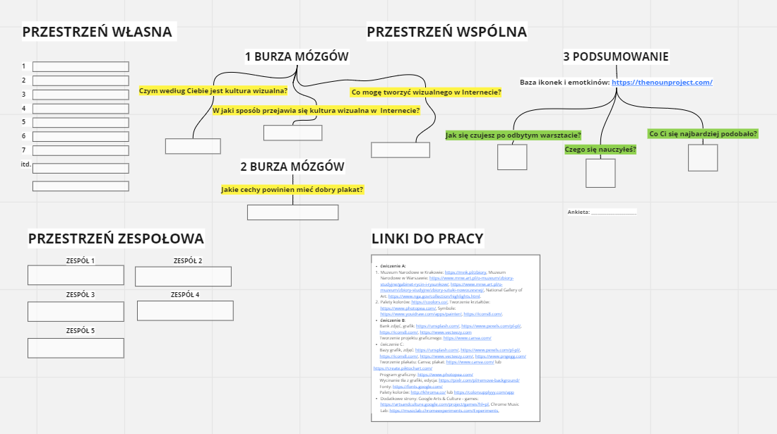

Przykładowe linki.
Wybierz te, w których czujesz się pewnie i chcesz z nimi pracować. Zapoznaj się i naucz się korzystać z wybranych aplikacji i narzędzi przed rozpoczęciem warsztatów.

● Baza zdjęć, grafik, ikonek:
Unsplash: https://unsplash.com/
Pexels: https://www.pexels.com/pl-pl/
Icons: https://icons8.com/
Vecteezy: https://www.vecteezy.com/
Pangegg https://www.pngegg.com/,

● Tworzenie projektu graficznego:
Canva: https://www.canva.com/,
Piktochart: https://create.piktochart.com/,
Photopea: https://www.photopea.com/,
YouiDraw:https://www.youidraw.com/apps/painter/,

● Edycja zdjęć:
Pixlr: https://pixlr.com/pl/
,
● Palety kolorów:
Khroma: http://khroma.co/,
Colorsupplyyy: https://colorsupplyyy.com/app,
Coolors: https://coolors.co/
,
● Baza fontów:
FontsGoogle: https://fonts.google.com/

● Dodatki: Google Arts & Culture - games:
https://artsandculture.google.com/project/games?hl=pl
Chrome Music Lab: https://musiclab.chromeexperiments.com/Experiments

2. Zapoznaj się z podaną bibliografią, na jej podstawie przygotuj, krótką prezentację, która zostanie przedstawiona na początku warsztatu.

W prezentacji pamiętaj, aby opowiedzieć o Kulturze wizualnej, myśleniu i języku wizualnym oraz komunikacji wizualnej.

Wstępne rozwinięcie tematów:
- Myślenie wizualne to myślenie obrazami. Myślenie wizualne jest wykorzystywane, np. : w edukacji, w biznesie, podczas webinarów, kursów, uczenia się, burz mózgów, wyznaczania celów, planowania, prezentacji, podczas szkoleń oraz w codziennym życiu. Poprzez myślenie wizualne mamy możliwość uprościć informacje, a następnie przekazać daną treść w niewerbalny sposób. Twórca teorii podwójnego kodowania Allan Paivio, wspomina, że informacje naturalnie są kodowane w 2 kanałach: werbalnym – słowa, i niewerbalnym - obrazy. Łączenie informacji wizualnych i werbalnych wzmacnia przekaz informacji i pomaga w jego zrozumieniu.
- Język wizualny to system komunikacji z dodaniem elementów wizualnych.
Dlaczego język wizualny jest tak istoty na co dzień:
1. pomaga w procesie komunikacji;
2. zwiększa efektywność porządkowania informacji;
3. daje poczucie ciekawości i inspiruje;
4. rozwija kreatywność;
5. umożliwia zapamiętanie w krótkim czasie dużej ilości informacji;
6. zmniejsza dystans pomiędzy Tobą a odbiorcami;
7. może budować pozytywną relację.

- Komunikacja wizualna to komunikowanie się poprzez obraz, przekazanie informacji wizualnej. Może odbywać się poprzez różne środkach przekazu, inaczej mówiąc mediów np.: plakatu, telewizji, internetu, prezentacji multimedialnej. Wykorzystywać może elementy wyrazu: typografię, ikonografię, fotografię itp.

Polecane pozycje, które mogą być pomocne w przygotowaniu warsztatu:
- Maciej Frąckowiak, Łukasz Rogowski, Badania nad wizualnością w perspektywie multidyscyplinarnej. Kwestionariusz kultury wizualnej, „Kultura i Społeczeństwo”, 2009 nr 4, Polska Akademia Nauk, Komitet Socjologi i Instytut Studiów Politycznych, dostępne online:
http://czasopisma.isppan.waw.pl/index.php/kis/article/view/1551 [dostęp 1.10.2022].
- Konrad Chmielecki, Tekst w sieci obrazów. Internet jako medium zapośredniczonej komunikacji wizualnej, Wydawnictwa Akademickie i Profesjonalne, 2009, dostępne online:
https://repozytorium.uwb.edu.pl/jspui/handle/11320/11889 [dostęp 1.10.2022].
- informacje dotyczące myślenia wizualnego: https://www.mysleniewizualne.pl/,
https://realizujswojecele.pl/2018/09/myslenie-wizualne.html
https://youtu.be/EMydDqcuqEs,
- Język wizualny: https://youtu.be/7pig8Z_mKdc [dostęp 1.10.2022].,
- https://upwikipl.top/wiki/Visual_language#Art_in_education [dostęp 1.10.2022].
Dodatkowe pozycje:
- Iwona Kurz, Paulina Kwiatkowska, Łukasz Zaremba, Antropologia kultury wizualnej, Wydawnictwo Uniwersytetu Warszawskiego, Warszawa 2012.
- Łukasz Wojtkowski, Badanie kultury wizualnej w sieci - metodologia i teoria, Uniwersytet Mikołaja Kopernika w Toruniu, Wydział Politologii i Studiów Międzynarodowych, 2013, dostępne online: https://journals.umcs.pl/k/article/view/1393/1106 [dostęp 1.10.2022].
- Sławomir Krzyśka, Roman Kubicki, Danuta Michałowska, Filozoficzne konteksty edukacji artystycznej, Wydawnictwo Naukowe Wydziału Nauk Społecznych UAM, 2011, s. 105-123, opis:
http://wnsh.amu.edu.pl/produkt/filozoficzne-konteksty-edukacji-artystycznej/ [dostęp 1.10.2022].

Przebieg warsztatów
- Zapoznanie, wprowadzenie - prezentacja, burza mózgów, dyskusja (20 min)
Przywitaj uczestników/czki. Poproś, aby każdy pobrał na swój komputer program Miro: https://miro.com/login/, a następnie niech każdy dołączy do stworzonej tablicy na Miro (przygotuj ją przed zajęciami). Pokaż podstawowe funkcje korzystania z programu.
Poproś, aby każda osoba się przedstawiła. Zapytaj, czy miał ktoś styczność z tworzeniem materiałów wizualnych w internecie, jeśli tak, to co to było, jak się w tym czuje i gdzie tworzy?
Opowiedz o przebiegu warsztatów i celach.
Zaproś wszystkich do burzy mózgów. Poproś, aby każdy w przestrzeni wspólnej Miro wypisał:
- pięć haseł, skojarzeń: Czym według Ciebie jest kultura wizualna?
- pięć haseł, skojarzeń: W jaki sposób przejawia się kultura wizualna w internecie?
- pięć haseł, skojarzeń: Co mogę tworzyć wizualnego w internecie?
Omów grupową definicję kultury wizualnej w internecie. Przeprowadź dyskusję.
Przedstaw krótko przygotowaną wcześniej prezentację opowiadającą o kulturze wizualnej, myśleniu i języku wizualnym.
Zaproś uczestników/czki do części praktycznej. Zwróć uwagę grupie, że będzie to praca na różnych platformach, co może nieść z początku lekki dyskomfort w przypadku ich nieznajomości. Przekaż, że jesteś do ich dyspozycji i pomożesz. Powiedz, że gdy będą tworzyć i szukać czegoś w internecie, to ważne, żeby bawić się zadaniem i i eksperymentować, a nie brać to na poważnie.

- Część praktyczna (90 min)
W części praktycznej prezentowane są 3 przykładowe ćwiczenia, które umożliwią grupie, zapoznanie się z przydatnymi aplikacjami i narzędziami do własnej twórczości cyfrowej, nabranie wprawy i pewności w korzystaniu z tych programów oraz poznanie darmowych strony internetowych, z których można czerpać inspiracje lub zasoby. Ćwiczenie A i B to praca indywidualna, C to praca zespołowa.

A. Sztuka uproszczenia i uważnego widzenia (20 min)
- Przydziel, każdej osobie numer. Poproś uczestników aby odnaleźli w Miro swoją przestrzeń własną. Korzystając z podanych linków, zaproś każdego z uczestników/czek do wybrania jednego dzieła sztuki w obrębie malarstwa lub rysunku do analizy:
- Muzeum Narodowe w Krakowie: https://mnk.pl/zbiory,
- Muzeum Narodowe w Warszawie: https://www.mnw.art.pl/o-muzeum/zbiory-studyjne/gabinet-rycin-i-rysunkow/, https://www.mnw.art.pl/o-muzeum/zbiory-studyjne/zbiory-sztuki-nowoczesnej/,
- National Gallery of Art: https://www.nga.gov/collection/highlights.html,

- Każdy uczestnik/czka przygląda się dokładnie wybranemu przez siebie dziełu i „rozbiera go na części”, analizując każdy element. Przy pomocy podanych stron wyróżnia i tworzy: paletę 3 barw dominujących - https://coolors.co/, dominujące kształty - https://www.photopea.com/, https://www.youidraw.com/apps/painter/ symbole - https://icons8.com/.
Następnie każdy dodaje do swojej przestrzeni własnej: tytuł, autora, rok powstania wybranego dzieła oraz pobrane: paletę 3 barw dominujących, dominujące kształty i symbole.
Przykład: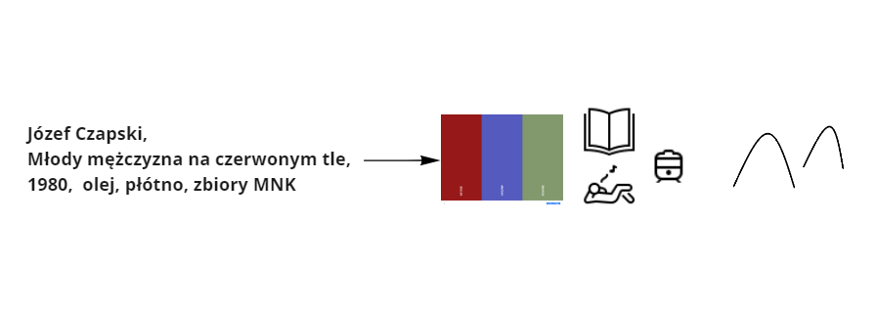
Po wykonaniu ćwiczenia grupa wymienia się odczuciami towarzyszącymi w trakcie pracy.

B. Stwórz swój znak (inspiruj się i działaj) (35 min)
- Poproś uczestników/czki, aby na moment zamknęli oczy. Wzięli głęboki oddech i zadali sobie pytanie: Co mnie reprezentuje? Niech każdy uczestnik/czka spróbuje zobaczyć kilka obrazów, jakie go/ją oddają. Możesz podpowiedzieć, aby obrazy łączyły się z tym, co lubią w życiu, co ich wyróżnia. Możesz również podać przykład: Moją pasją jest wspinaczka, widzę góry. Na co dzień jestem uśmiechnięta, dużo osób mówi, że pozytywnie patrzę na świat, widzę dużo uśmiechu. Zdecydowanie mój ulubiony kolor to fioletowy.

- Po wizualizacji każdy uczestnik/czka znajduje te obrazy w internecie, korzystając z banku zdjęć, grafik, pobiera je i umieszcza w przestrzeni własnej na Miro.
Limit: max. 10 plików składających się z grafik i zdjęć.
https://unsplash.com/, https://www.pexels.com/pl-pl/ https://icons8.com/, https://www.vecteezy.com/
- Następnym etapem jest tworzenie projektu graficznego w Canvie: https://www.canva.com/, opcja: LOGO.
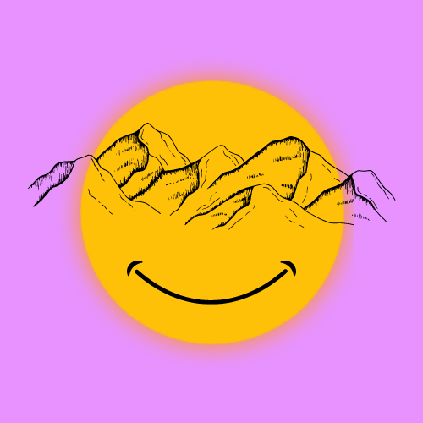
Oprowadź uczestników/czki po tej stronie i narzędziach, jakie oferuje.
Zadaniem każdej osoby jest stworzenie swojego unikatowego symbolu. Podpowiedzią, inspiracją do stworzenia go będą zebrane grafiki, zdjęcia, które również można wykorzystać w tworzeniu. Można również korzystać z bazy elementów i szablonów dostępnych w Canvie.
Jeśli zechcesz, możesz pokazać przykładowy znak, przygotowany na bazie wcześniejszego opisu. Zachęć uczestników/czki do tego, aby znak nie był zbyt skomplikowany, żeby opierał się na przewodnim elemencie. W przypadku zajęć stacjonarnych podczas tworzenia podchodź do uczestników/czek i rozmawiaj, pomagaj.
- Gotowe prace uczestnicy/czki przenoszą na tablicę w Miro obok pobranych wcześniej plików.
Zaproś uczestników/czki do opowiedzenia o swojej pracy i procesie tworzenia.
Krótka przerwa
C. Plakat, esencja informacji (35 min)
- Zaproś grupę do dyskusji na temat tego, do czego służy i co charakteryzuje dobrze zrobiony plakat. Rozpocznijcie burze mózgów, na Miro w przestrzeni wspólnej, odpowiadając na pytanie: Jakie cechy powinien mieć dobry plakat?
Możesz zapoznać się z filmem, który rozwija temat tworzenia plakatu: https://youtu.be/Afh9OreBX1w [dostęp 1.10.2022].
- Podziel grupę na trzyosobowe zespoły. Przy pracy zdalnej stwórz dla zespołów osobne pokoje, w przypadku zajęć stacjonarnych, podgrupy siadają razem. Zespoły mogą pracować i dodawać materiały na wydzielonej przestrzeni zespołowej na Miro.
- Zapowiedz ćwiczenie i poszczególne kroki działania.
Przykład:
Stwórz plakat przy użyciu podanych narzędzi(znajdują się pod linkami). Plakat będzie informował o zbliżającym się wydarzeniu: ____ (w zależności od zespołu), data: 15.09.2022, start godz. 17:00, lokalizacja: Park im. Henryka Jordana w Krakowie.
Zespół 1: Dzień Ziemi - w programie: joga, wykłady o ekologii, warsztaty.
Zespół 2: Dzień pupila - w programie kameralny koncert na rzecz pomocy zwierzętom.
Zespół 3: Dzień sztuki - w programie tworzenie największego obrazu w historii.
Zespół 4: Dzień muzyki - w programie wspólne spotkanie z instrumentami i jam session.
Zespół 5: Dzień tańca i ekspresji - w programie warsztaty tańca w kręgu i tańca intuicyjnego.
Linki:
- bazy grafik, zdjęć: https://unsplash.com/, https://www.pexels.com/pl-pl/, https://icons8.com/, https://www.vecteezy.com/, https://www.pngegg.com/;
- tworzenie plakatu: Canva; plakat: https://www.canva.com/ lub https://create.piktochart.com/;
- program graficzny: https://www.photopea.com/
- wycinanie tła z grafiki, edycja: https://pixlr.com/pl/remove-background/;
- fonty: https://fonts.google.com/;
- palety kolorów: http://khroma.co/ lub https://colorsupplyyy.com/app.
- Prace mają zostać umieszczone na Miro w przestrzeni zespołowej.
- Porozmawiaj z grupą o stworzonych plakatach. Zapytaj, co było najłatwiejsze, a co najtrudniejsze w tworzeniu plakatu.
3. Podsumowanie (10 min)
- Poproś uczestników/czki, aby odpowiedzieli na następujące pytania widniejące na przestrzeni wspólnej Miro znakiem lub emotikoneom, korzystając z bazy emotikonów i ikonek dostępnych na stronie: https://thenounproject.com/
- Jak się czujesz po odbytym warsztacie?
- Czego się nauczyłaś/eś?
- Co Ci się najbardziej podobało?

- Porozmawiajcie o warsztatach i umieszczonych w przestrzeni wspólnej ikonach.

- Przeprowadź ankietę ewaluacyjną (np. z wykorzystaniem https://www.google.pl/intl/pl/forms/about/ lub https://www.survio.com/pl/)
W ankiecie mogą znaleźć się między innymi pytania:
- W skali od 1 do 5 na ile te warsztaty były dla Ciebie pomocne?
- W skali od 1 do 5 na ile podobał Ci się sposób prowadzenia warsztatów?
- W skali od 1 do 5 czy uważasz, że przekazane treści wykorzystasz w przyszłości?
- W skali od 1 do 5 jaki był poziom trudności tych warsztatów?
- Napisz jednym zdaniem, hasłem, co bierzesz z tego warsztatu dla siebie?
- Czy jest coś co Ci się nie podobało, jeśli tak, to napisz, co.

- Podziel się z uczestnikami/czkami dodatkowymi stronami internetowymi nakierowanymi na twórczość w internecie do wglądu własnego po warsztatach:
Google Arts & Culture - games:
https://artsandculture.google.com/project/games?hl=pl
Chrome Music Lab:
https://musiclab.chromeexperiments.com/Experiments

- Podsumowanie własne:
Napisz, jak prowadziło Ci się warsztaty. Co było według Ciebie najtrafniejsze w danej grupie warsztatowej, a co niekoniecznie. Czy jest coś, co byś definitywnie zmienił/a, jeśli tak, to co i dlaczego?

